Лабораторная работа №3(3.2)

Тема: «Основы компьютерной алгебры»

Работу выполнила: Белорукова Елизавета Игоревна

студентка 2 курса ИВТ 1 подгруппа

**Задание 3.2**

1. Познакомьтесь с темой «Массивы и матрицы в Scilab. Решение задач линейной алгебры».

Для этого:

* Прочитайте описание в учебнике.
* Проанализируйте выполнение команд.
* Придумайте для каждого пункта свои 3-4 примера (можно использовать учебники по математике). При необходимости, примеров может быть больше 4 (если надо рассмотреть разные случаи и функции).
* Реализуйте их средствами Scilab.

Результат работы:

**Ввод и формирование массивов и матриц**

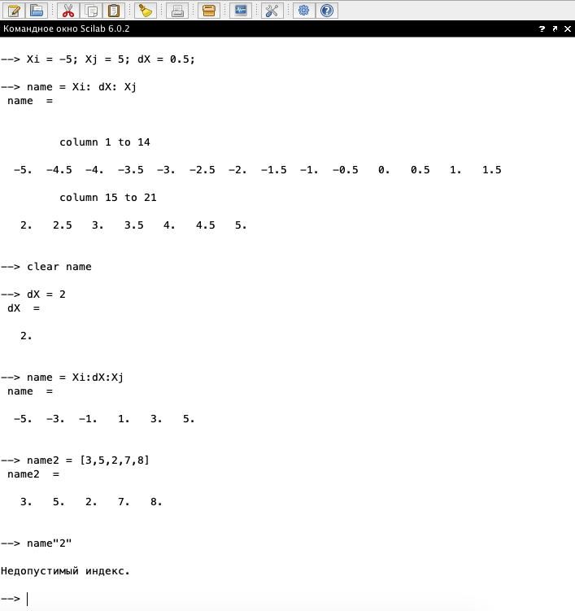

**Действия над матрицами**

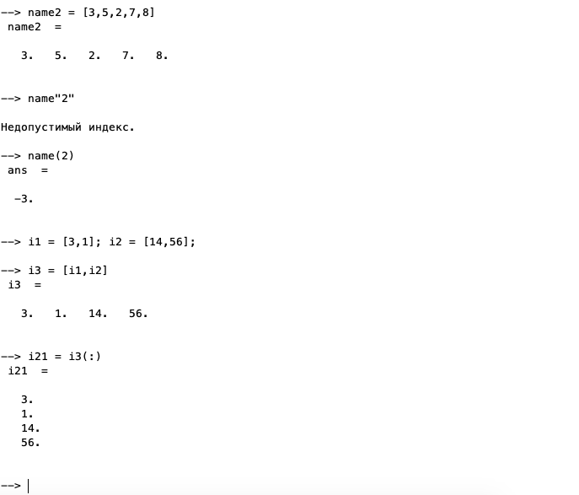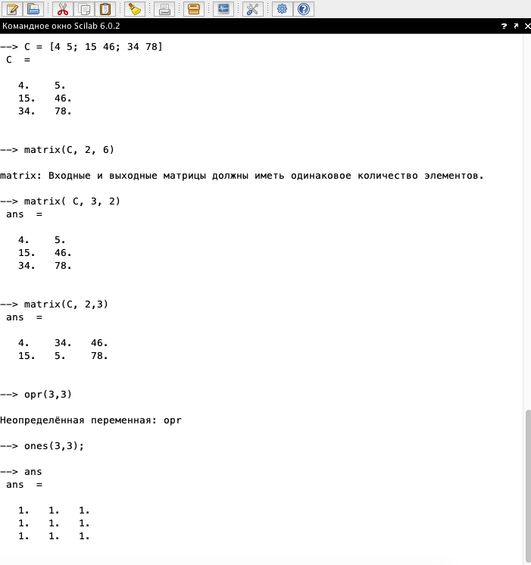

**Специальные матричные функции**

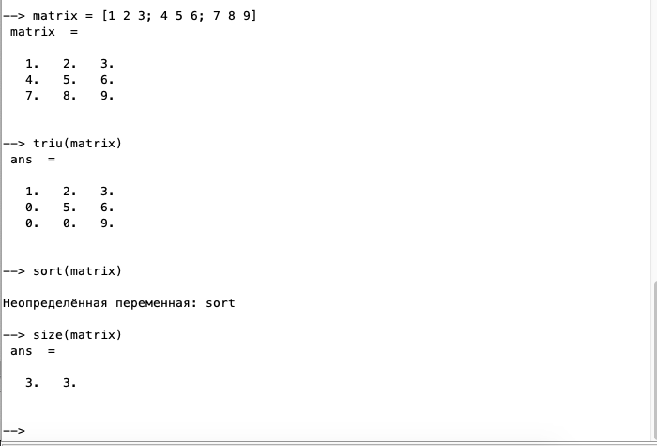

**Символьные матрицы и операции над ними**

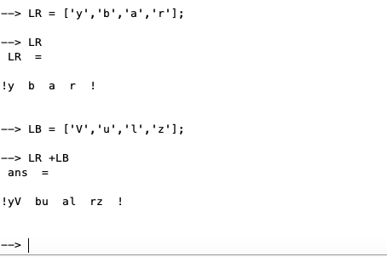

**Решение СЛАУ**

